科目：高三數學 單元：空間向量的概念與線性運算 類型：課堂練習
姓名：＿＿＿＿＿＿ 班別：＿＿＿＿＿＿ 學號：＿＿＿＿＿＿ 日期：＿＿＿＿＿＿

下面全部題目都用返呢個正方體 $ABCD$-$A_{1}B_{1}C_{1}D_{1}$：
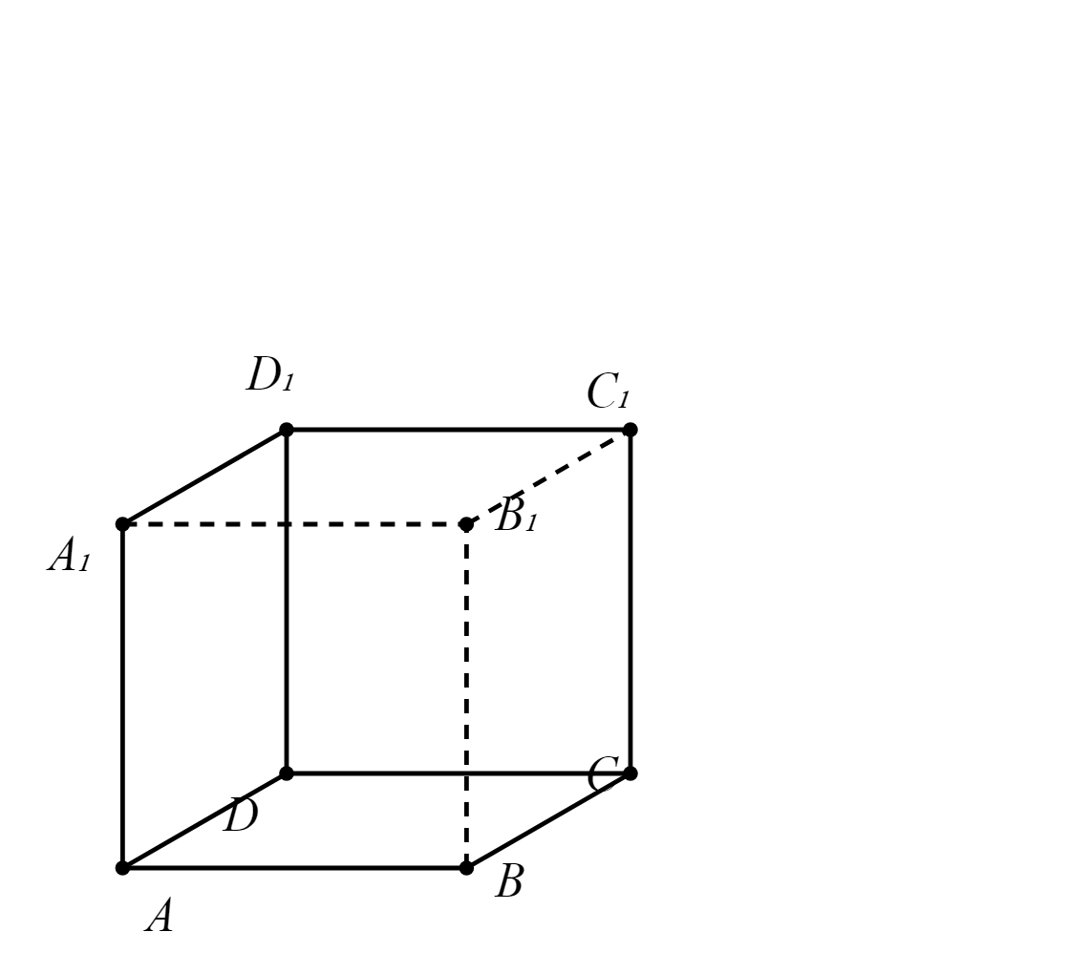

練習A（★☆☆）—— 向量加法基本運用
1．化簡：$\vec{DA}+\vec{AB}$

2．化簡：$\vec{DC}+\vec{CC_{1}}$

3．已知 M 是 AB 的中點，設 $\vec{DA}=\vec{a}$，$\vec{DB}=\vec{b}$，用 $\vec{a}$、$\vec{b}$ 表示 $\vec{DM}$。

練習B（★★☆）—— 較長的化簡與判斷
4．化簡：$\vec{AB}+\vec{BC}+\vec{CC_{1}}+\vec{C_{1}D_{1}}$
提示：一步步用三角形法則「首尾相接」，逐項合併，唔使一次過諗晒成條式。

5．化簡：$\vec{AB}+\vec{CD}$
提示：先睇下 $\vec{AB}$ 和 $\vec{CD}$ 的方向、大小有咩關係（睇返個正方體），未必要硬套三角形法則。

6．$\vec{DB_{1}}$ 是正方體的體對角線，M 是 $\vec{DB_{1}}$ 的中點。設 $\vec{DA}=\vec{a}$，$\vec{DC}=\vec{b}$，$\vec{DD_{1}}=\vec{c}$，用 $\vec{a}$、$\vec{b}$、$\vec{c}$ 表示 $\vec{DM}$。
提示：先用 $\vec{a}$、$\vec{b}$、$\vec{c}$ 表示 $\vec{DB_{1}}$（睇下由 D 去 B₁ 點樣行），再用中點公式。

練習C（★★★）—— 綜合應用
7．空間四邊形 ABCD（四點不一定在同一平面），M、N 分別是對角線 AC、BD 的中點。求證：
$\vec{MN}=\frac{1}{2}×(\vec{AB}+\vec{CD})$

8．在正方體 $ABCD$-$A_{1}B_{1}C_{1}D_{1}$ 中，P 是 $\vec{CC_{1}}$ 的中點。設 $\vec{DA}=\vec{a}$，$\vec{DC}=\vec{b}$，$\vec{DD_{1}}=\vec{c}$，用 $\vec{a}$、$\vec{b}$、$\vec{c}$ 表示 $\vec{AP}$。

參考答案與解析
1．$\vec{DB}$ 2．$\vec{DC_{1}}$ 3．$\vec{DM}=\frac{1}{2}×(\vec{a}+\vec{b})$
4．$\vec{AD_{1}}$（四項首尾相接，逐步合併：AB+BC=AC，AC+CC₁=AC₁，AC₁+C₁D₁=AD₁）
5．$\vec{0}$（因為 ABCD 是正方形，$\vec{AB}$ 與 $\vec{CD}$ 大小相等、方向相反，即 $\vec{CD}=−\vec{AB}$）
6．$\vec{DM}=\frac{1}{2}×(\vec{a}+\vec{b}+\vec{c})$（先由 $\vec{DB_{1}}=\vec{DA}+\vec{AB}+\vec{BB_{1}}=\vec{a}+\vec{b}+\vec{c}$，再用中點公式取一半）
7．證明：設 O 為空間任意一點。M 是 AC 中點：$\vec{OM}=\frac{1}{2}×(\vec{OA}+\vec{OC})$；N 是 BD 中點：$\vec{ON}=\frac{1}{2}×(\vec{OB}+\vec{OD})$。
$\vec{MN}=\vec{ON}−\vec{OM}=\frac{1}{2}×[(\vec{OB}−\vec{OA})+(\vec{OD}−\vec{OC})]=\frac{1}{2}×(\vec{AB}+\vec{CD})$ 得證。
8．$\vec{AP}=−\vec{a}+\vec{b}+\frac{1}{2}×\vec{c}$（P 是 C、C₁ 中點，先用 $\vec{a}$、$\vec{b}$、$\vec{c}$ 分別表示 $\vec{DC_{1}}$，再算 $\vec{AP}=\vec{DP}−\vec{DA}$）

